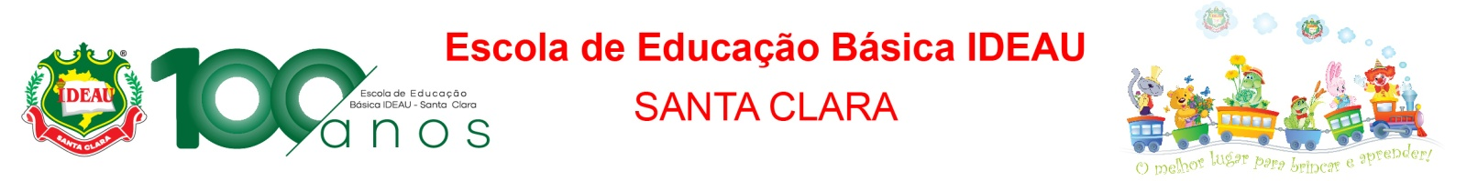

LISTA DE MATERIAIS 2024 – Ensino Fundamental – 3º ANO

MOCHILA:
- 3 cadernos (tipo brochura, grande, de 48 folhas), com margem, de preferência capa dura (não pode ser caderno inteligente)
- 1 caderno de desenho grande, 60 folhas, de preferência capa dura
- 1 pasta plástica, rígida, com aba e elástico

- O uso do UNIFORME COMPLETO é OBRIGATÓRIO para todos os dias de aula e nas atividades extraclasse;

- Identificar todos os materiais e uniforme com o nome da criança;

- 1 régua 30cm

ESTOJO:
- 3 lápis preto
- 1 apontador
- 1 borracha
- 1 tubo de cola 90gr, de preferência Acrilex ou Tris
- 1 tesoura sem ponta, de preferência Acrilex
- 1 marca texto (cor clara)
- 1 cx de lápis de cor
- 1 jogo de canetinhas
- giz de cera curto ou giz gel retrátil

Sacola Plástica com:
- 1 Gibi – Turma da Mônica
- 1 revista para recorte
- 1 jogo de tinta guache com 12 cores
- 1 pincel chato nº 8, 10 ou 12
- 1 pano para limpar pincel
- 1 tubo de cola gliter
- 1 tela para pintura 20x30
- 1 repelente spray
- 1 cx de clips nº 2/0
- 1 jogo pedagógico adequado para a idade

LANCHEIRA:
- toalha/guardanapo para o lanche; bedida e lanche;
IMPORTANTE!
Os Livros Didáticos e as obras literárias serão comercializados pela FTD, via e-commerce, e entregues nas residências. Em breve, no site da Escola, terá o passo a passo para a realização da compra do material.
www.ideau.com.br – Getúlio Vargas - Ensino – Educação Básica – Lista de Materiais.

IMPORTANTE:
- Dia 09/02/2024 – das 13h 30min às 16h - Entrega dos Materiais Escolares para a professora na Escola.
- Dia 14/02/2024 - Início das aulas às 13h 10min;
- Dia 20/02/2024 – Reunião de Pais às 19h - A presença dos pais é imprescindível!
- Horário das aulas de 2ª a 6ª feira: 13h e 10min às 17h e 10min;
- A agenda escolar será fornecida pela escola no início do ano letivo;

OBS: As marcas são sugeridas em função da qualidade, durabilidade e fácil manuseio.

